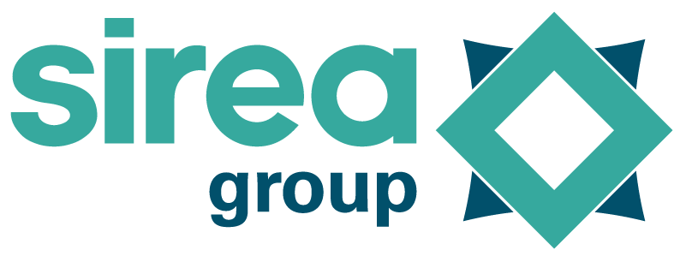 | Castres, le 16 décembre 2019

COMMUNIQUÉ DE PRESSE

Phenix Batteries (SNAM) et Sirea officialisent leur collaboration

L’année se termine sur les chapeaux de roues pour l’entreprise tarnaise Sirea et la nouvelle filiale de la société aveyronnaise SNAM Groupe active dans le secteur du recyclage des batteries : Phenix Batteries.

Les deux entreprises exposaient conjointement cette semaine au très attendu forum EnerGaïa, au sein du pavillon DERBI, pour présenter leurs dernières solutions dédiées à l’efficience et au stockage de l’énergie pour le résidentiel et semi-industriel.

En effet, le rapprochement Sirea - Phenix Batteries permet à l’entreprise castraise d’intégrer désormais dans sa solution d’autoconsommation avec stockage, des batteries de seconde vie produites à partir de composants recyclés, pour un rapport qualité-prix unique à ce jour.

Une prouesse remarquable quand on sait que la rentabilité d’une installation photovoltaïque en autoconsommation repose essentiellement sur le dimensionnement du stockage d’énergie. La gamme d’armoires AEA de Sirea disponible sur des puissances de 3, 5 et 10 kW conservera sa caractéristique d’un produit tout en un puisque les batteries resteront intégrées dans les armoires, tout en restant labellisée Origine France Garantie pour l’AEA 3000+ !

De la même façon Phenix Batteries a fait un travail remarquable pendant 5 ans sur le plan technique et réglementaire pour développer de nouveaux modules de batteries au lithium rechargeables révolutionnaires, notamment grâce aux accords signés avec une majorité de constructeurs automobile pour lesquels la société prend en charge le recyclage des batteries dont l’usage n’est plus adapté aux véhicules électriques. Cerise sur le gâteau, du fait de la relation privilégiée de Phenix Batteries avec sa filiale SNAM, le coût de recyclage des modules en fin de vie est entièrement pris en charge par l’entreprise !

Sirea et SNAM Groupe avaient déjà travaillé ensemble sur le projet pilote d’autoconsommation du magasin Gémo de Trignac (à côté de Saint-Nazaire) inauguré à l’automne 2019, où l’entreprise aveyronnaise avait fourni 40 kWh de stockage au travers de ses batteries de secondes vie pilotées par le gestionnaire intelligent de Sirea.

C’est donc un partenariat local entre sociétés occitanes qui promet un rayonnement national et international en proposant en particulier sur le marché français des alternatives davantage accessibles financièrement et en accord avec les attentes liées au développement durable et l’efficience énergétique des usagers.

Contact presse/média :
David Grand - d.grand@sireagroup.com
Jérôme Bersano - jerome.bersano@snam.com

